ФИО педагога: Лушникова Е.В.
Программа: «Созвездие»

Объединение: 1 АН

Дата занятия по рабочей программе: 30.01.2019 г., 31.01.2019 г., 06.02.2019 г.

Тема занятия: Декорирование (изготовление поделки в технике квиллинг «Снежинки»)
Задание: изготовить снежинку в технике квиллинг
Материалы: бумажные полоски для квиллинга, клей, ножницы, картон, инструмент для квиллинга.
Порядок выполнения:
- Из белых полосок с помощью инструмента для квиллинга скрутите 16 заготовок, которые называются «свободная спираль». Можно использовать два оттенка белого: молочный и слегка кремовый. Тогда нужно скрутить по 8 деталей каждого цвета.
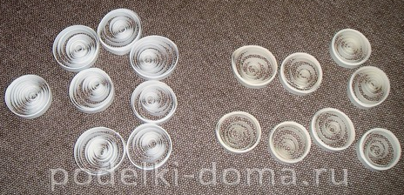

- Из спиралей сформируйте элементы «глаз» (их еще называют «листок»). Для этого нужно круглую заготовку немного сплющить пальцами, делая уголки на противоположных краях.
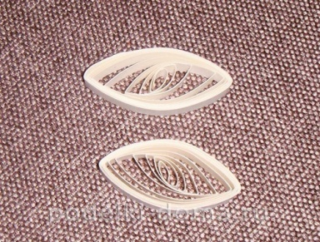

- Сформируйте свободные спиральки меньшего диаметра. Нужно подобрать по цвету, всего потребуется 17 штук.
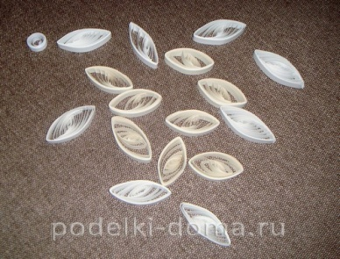
- Теперь приступайте к формированию снежинки. Выложите кремовые элементы по кругу, а в центре разместите одну маленькую спиральку. Клей наносите на боковую часть элементов, в места стыка с другими заготовками.
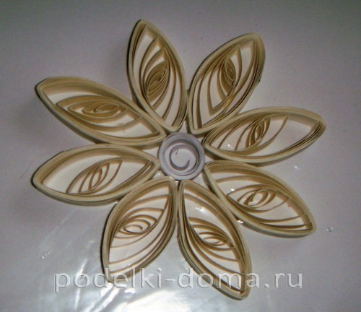

- Возьмите молочные элементы и приклейте их между кремовыми деталями.
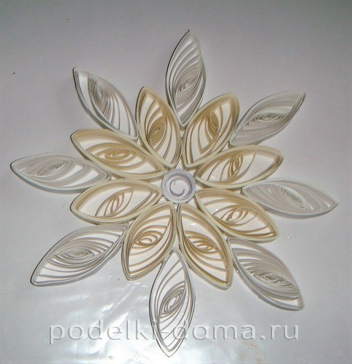

- На каждый острый уголок приклейте круглые элементы. Снежинка готова.
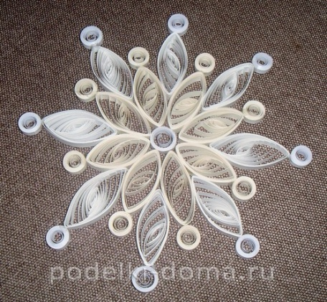
Результат сдать педагогу: 07.02.2019 г.

Объединение: 1 АН, 1 БН

Дата занятия по рабочей программе: 31.01.2019 г.

Тема занятия: Декорирование (изготовление поделки в технике квиллинг «Маленький колючий ёжик»)
Задание: изготовить ёжика в технике квиллинг
Материалы: бумажные полоски для квиллинга, клей, ножницы, картон, инструмент для квиллинга.
Порядок выполнения:
- Возьмите полоски черного и коричневого цвета. Проденьте полоску через инструмент для квиллинга и скрутите в круг. Для тела ёжика используйте черную полоску, для головы - светло-коричневую. Приклейте конец полоски к спирали, чтобы она не разматывалась.
- Слегка сдавите коричневый круг двумя пальцами с одной стороны, чтобы создать заостренный край, похожий на нос ежика.
- Сомните коричневый круг по углам от острого носика ежа на противоположной стороне.
- Используйте короткие полосы, чтобы сделать мелкие треугольники, похожие на иголки ежа. Сделайте столько, сколько вам нужно, чтобы покрыть верхний край тела ежика из темной бумаги.
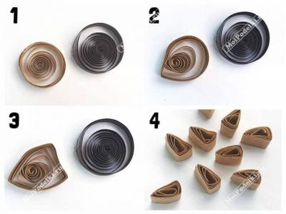
- Для ножек и носика ежика нужно полоски темного цвета скрутить плотно и сразу же приклеить кончик бумаги к полоске. Для одного ежика нужно будет 3 таких тугих рулончика.
- Чтобы сделать ежику мордочку, вырежьте из розовой бумаги ротик, нарисуйте на белой бумаге глаза и тоже вырежьте. Размеры должны соответствовать размеру тела ежа.
- Собираем поделку. Приклейте на лист бумаги большой круг, который будет телом ежика. Дайте высохнуть.
- Сбоку этого круга приклейте голову и иголки на верх черного круга. Снизу к голове и туловищу приклейте плотные рулончики – лапки, а также на острый конец головы в виде носика.
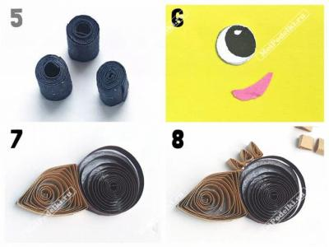
- Приклейте глазик и ротик к голове ежика. Дайте высохнуть полностью, и можно добавить на картинку траву, облака и все, что захотите.
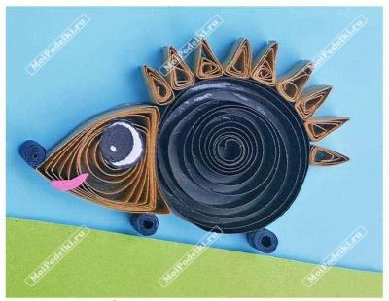

Результат сдать педагогу: 07.02.2019 г.

Объединение: 1 АН, 1 БН

Дата занятия по рабочей программе: 06.02.2019 г.

Тема занятия: Средний уровень сложности (изготовление поделки в технике квиллинг. Картина «Влюбленные лебеди»)
Задание: изготовить картину в технике квиллинг
Материалы: цветная двусторонняя бумага, белая бумага, файл, линейки (простая и с окружностями), ножницы, клей ПВА, простой карандаш, инструмент для квиллинга.
Порядок выполнения:
- Нарисуйте силуэты лебедей.
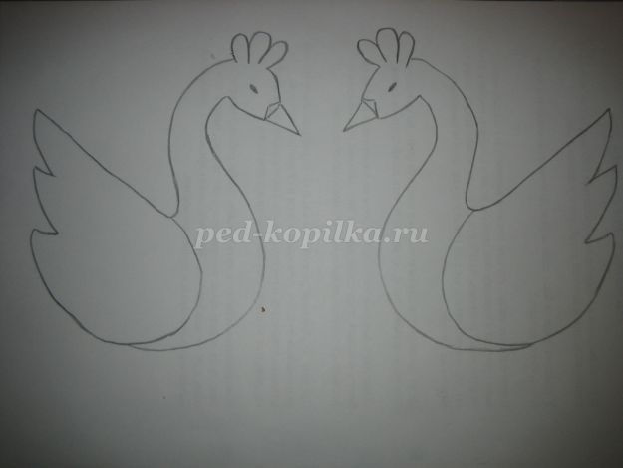
- Нарежьте полоски белой бумаги шириной 5 мм, длиной 42 см. Вставьте конец полоски в инструмент для квиллинга и накрутите, делая круговые вращения. Витки полосок должны плотно прилегать друг к другу.
- При помощи линейки с окружностями распустите ролл до диаметра 10 мм, закрепите клеем ПВА. Придайте роллам форму лепестка (понадобится 50 шт.).
- Делаем крыло птицы. Выложите и склейте между собой роллы по контуру в таком порядке. Промазанной клеем полоской белого цвета обмотайте вокруг, получив целое крыло. Дайте время просохнуть. Надо сделать два таких крыла.
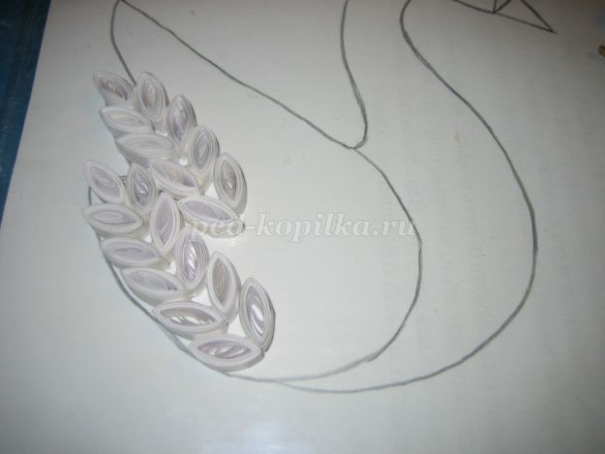 | 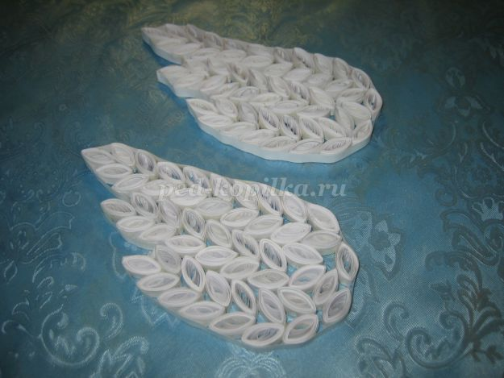

- Для туловища и шеи возьмите такие же полоски, накрутите и распустите роллы до диаметра 18 мм. Склейте и придайте форму полукруга (понадобится 22 шт.)
- Выложите и склейте между собой роллы по контуру в таком порядке.
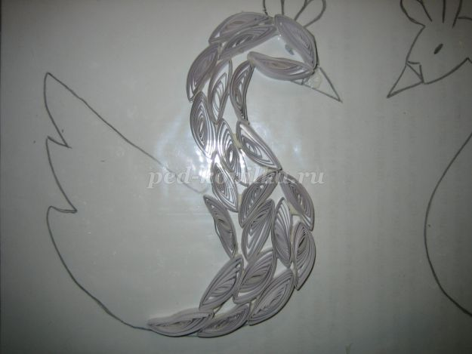
- Для клюва и хохолка птицы возьмите такие же полоски, накрутите и распустите роллы. Для клюва (1 шт.): диаметр – 10 мм, форма – треугольник. Для хохолка (3 шт.): диаметр – 10 мм, форма – капля. Приклейте эти детали.
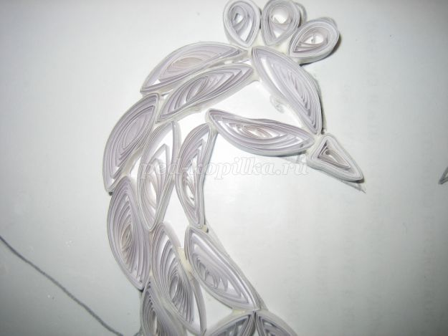
- Для глаза возьмите такую же полоску белого цвета и полоску чёрного цвета шириной в 5 мм, длиной 6 см. Склейте их.
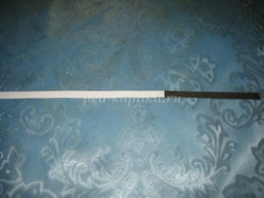
- Накрутите на инструмент для квиллинга получившуюся полоску, начиная с чёрного цвета.
- Распустите ролл до диаметра 10 мм, закрепите клеем ПВА. Придайте роллу форму капли. Приклейте глаз.
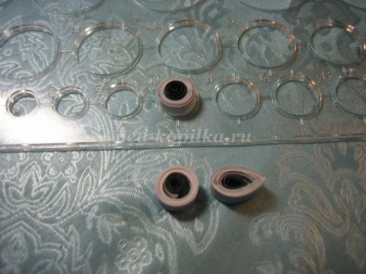
- Обклейте полоской вокруг детали. Из этих деталей соберите лебедей.

Результат сдать педагогу: 07.02.2019 г.

